Motorlu Taşıtlar Sürücü Kursları Direksiyon Uygulama Sınavı Görevlendirme Başvuru ve Sınav İşlemleri

Görev almak isteyen personel kişisel mebbis şifresiyle mebbise giriş yapar. (https://mebbis.meb.gov.tr/)

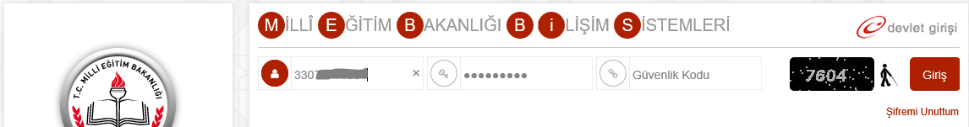

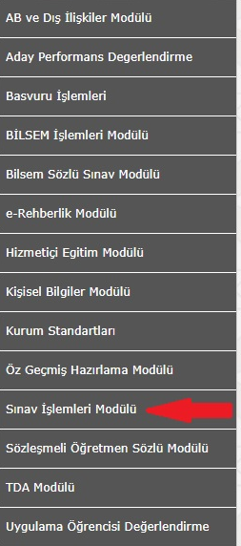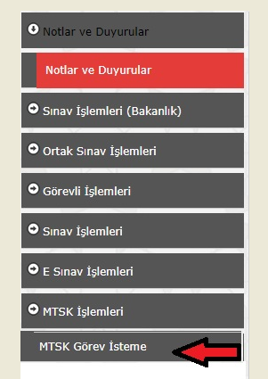
(1) (2)

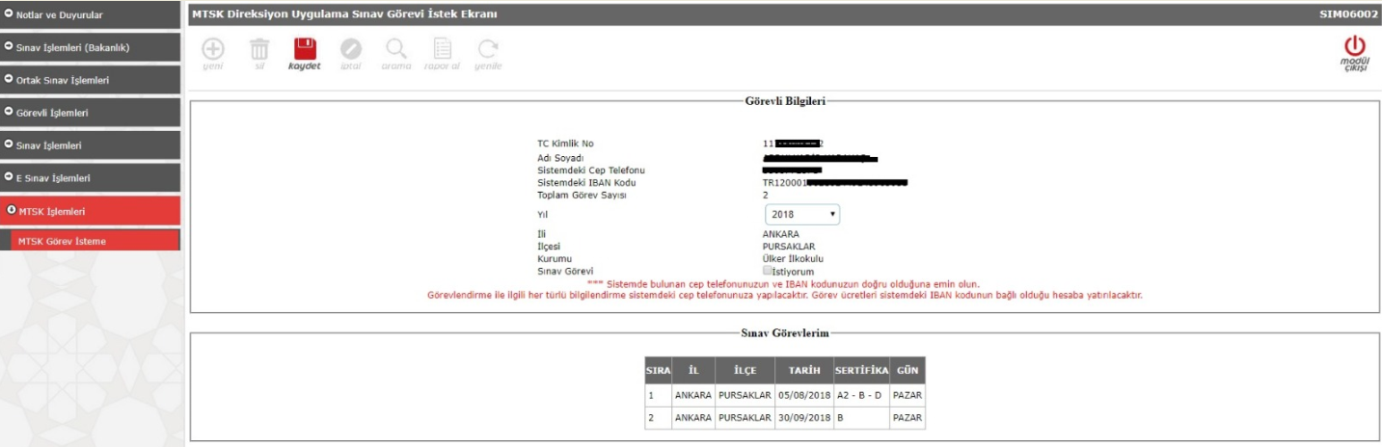
(3)
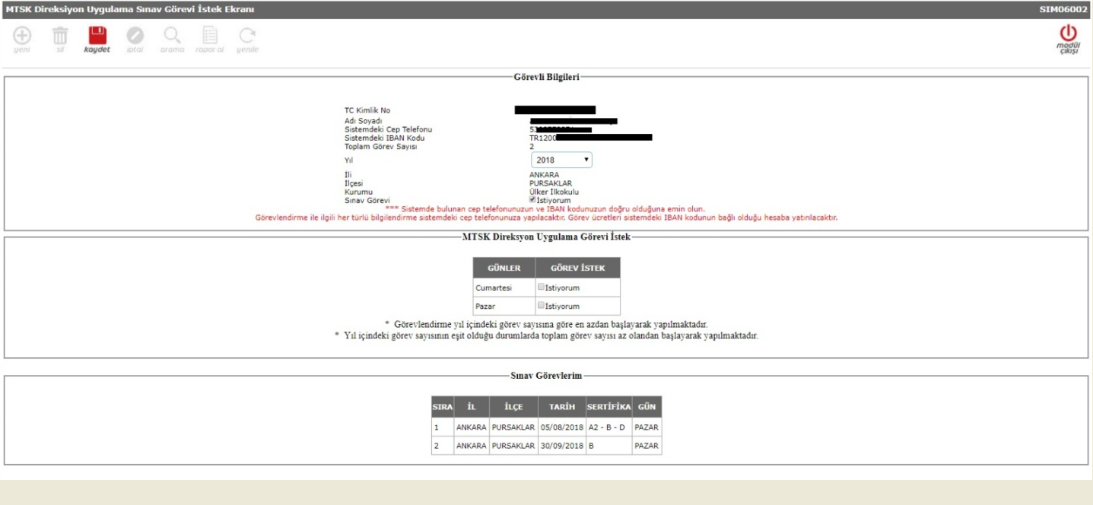
(4) Sınav görevi isteyen personel, buradan cumartesi , Pazar günlerinden herhangi birisini veya her ikisini de seçebilir. Sistem personelin seçtiği gün/günlere göre görevlendirme yaptığından, görev alacakların seçili günlerine özellikle dikkat etmeleri gerekmektedir.

Görev istedikten sonra görevlendirilen personelin sistemde kayıtlı olan cep telefonuna ve mailine sınavdan önce onaylaması için mesaj ve mail atılacaktır, Personelin mail ve mesajları kontrol ederek aşağıda gösterilen onayla butona basarak sınavı onaylar ve görevlendirilmiş olur.
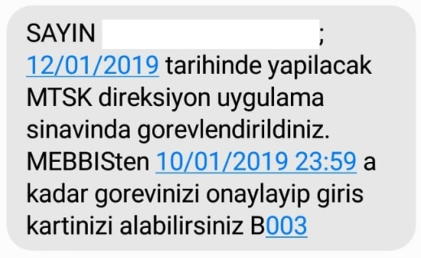
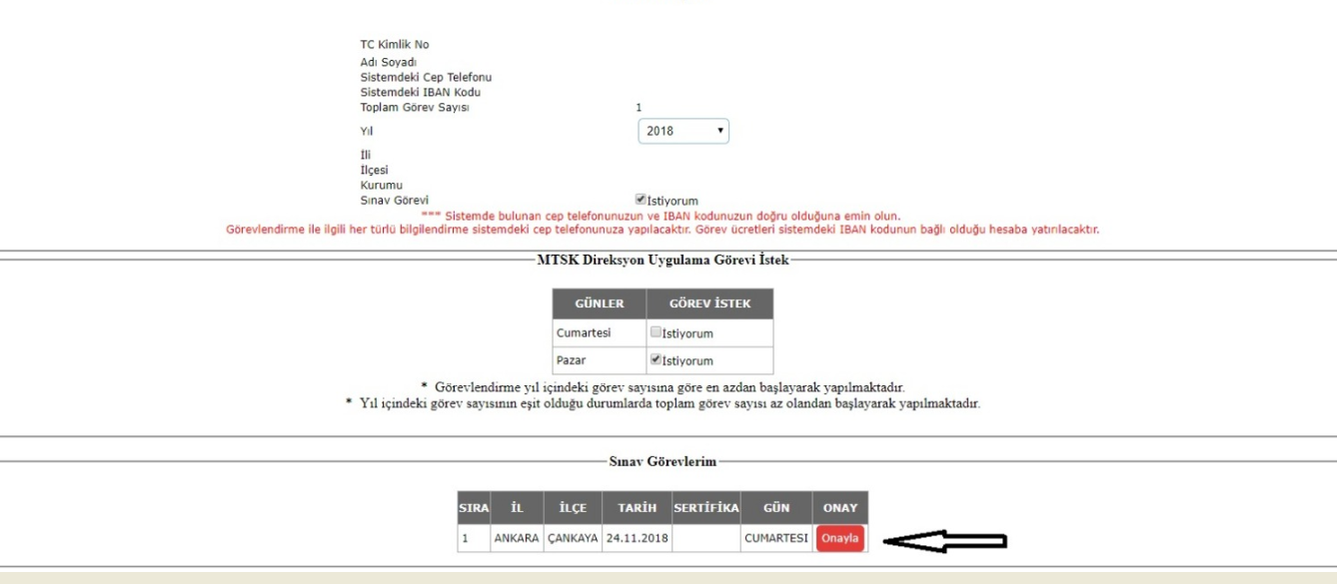

ONAYLAMA İŞLEMİDEN SONRA EKRAN AŞAĞIDAKİ KISMA DÖNÜŞECEK GÖREV KARTI BUTONU GELECEKTİR. GÖREV KARTI YAZDIRILIP SINAV GÜNÜ TOPLANTIYA KATILINACAKTIR
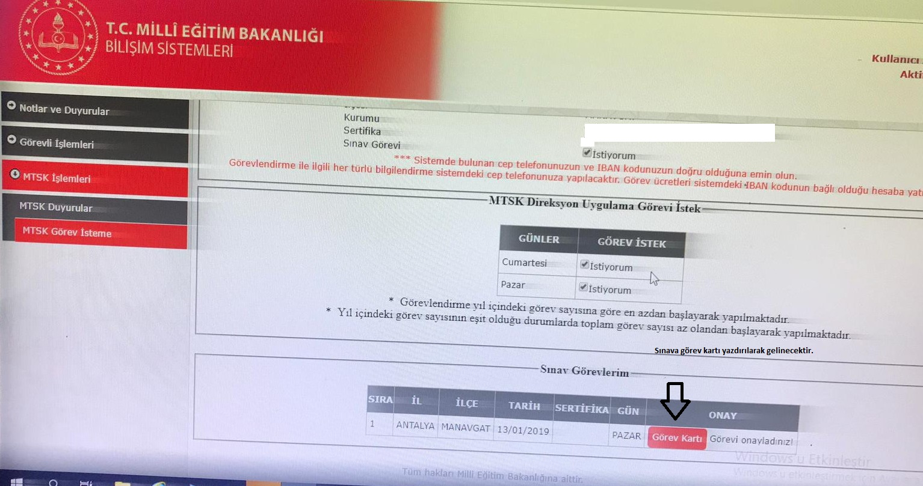

NOT: İBAN VE TELEFON DEĞİŞİKLİĞİ OLDUĞUNDA BU BİLGİLERİ MEBBİSTE DÜZELTİRİNİZ.

GÖREV KARTI
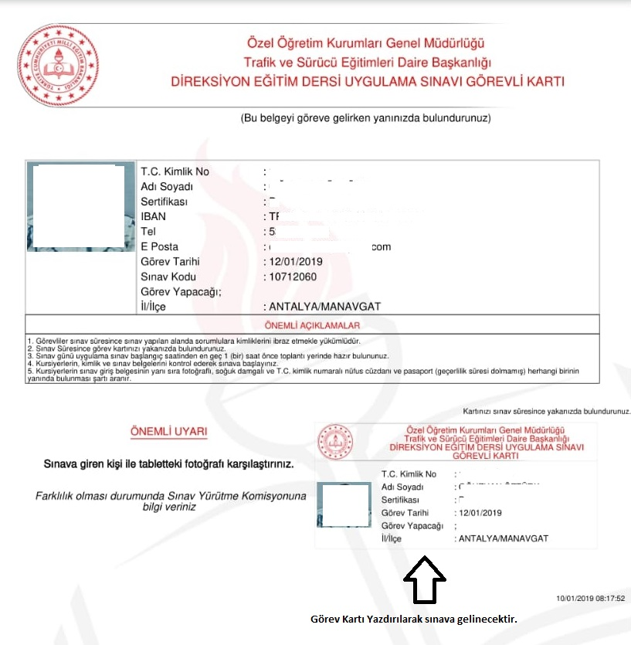

**** MEBBİS EKRANINDA SINAV DURUMU YEDEK ŞEKLİNDE GÖRÜNENLER İÇİN İSE;
(Önemli Not: Bu görüntü Sınavda YEDEK olduğunuz anlamına GELMEMEKTEDİR. Asil olarak Sınav görev onayını onaylamayanların yerine yedeksiniz anlamı taşımaktadır. Sınav ekranınızı takip ediniz, Mesaj gidenlerden 23,59 a kadar onaylamayanlar olduğu taktirde Mebbis Sınav ekranınıdaki görüntünüze GÖREV KARTI ekranı eklenecektir. Aynı zamanda mesajda gelecektir. Sınav görevini onaylamayanın yerine sınava dahil oldunuz anlamına gelmektedir. Görev kartınızı yazdırıp Sınav günü sınava katılınız. )
EKRAN GÖRÜNTÜSÜ-1 EKRANINIZ BU ŞEKİLDE İSE ONAYLAYINIZ. ONAYLADIKTAN SONRA BU EKRANI TAKİP ETMENİZ İÇİN UYARI YAZISI GÖRECEKSİNİZ.
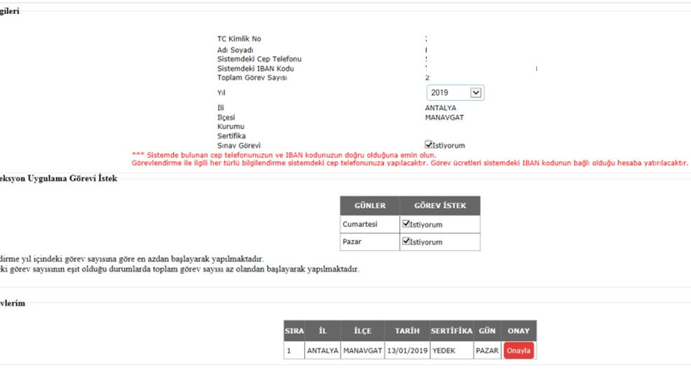
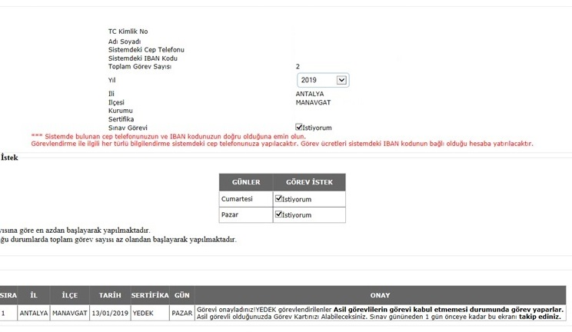
EĞER ASİL GÖREVLİLERDEN GÖREVİNİ ONAYLAMAYAN YANİ SINAVA GELMEYECEK OLAN OLURSA VE EKRANINIZ AŞAĞIDAKİ ŞEKİLDE İSE GÖREVİNİZ ÇIKMIŞ DEMEKTİR. GÖREV KARTINIZI YAZDIRIP SINAVA KATILINIZ.
